附件1



**第六届技能活动月**

**网络构建 竞赛**

**技术工作文件**

技能竞赛部

2025年4月

目 录

一、技术描述 3

（一）项目概要 3

（二）基本知识与能力要求 3

二、试题与评判标准 4

（一）试题（样题） 4

（二）比赛时间及试题具体内容 4

（三）评判标准 7

三、竞赛细则 7

四、基础设施清单 8

五、安全、健康要求 8

一、技术描述

（一）项目概要

网络构建项目旨在考察选手网络知识掌握熟练程度，网络实战能力，以及抗压力、职业规范等职场素质，展现计算机相关专业学生专业技能与风采，激发学生的求知欲与参与教学活动的热情。比赛中对选手的技能要求是在模拟软件Ensp上完成网络设备配置和管理，主要包括计算机网络拓扑规划、IP地址规划、设备配置与连接。

（二）基本知识与能力要求

请列表、分项说明对选手理论知识、工作能力的要求以及各项要求的权重比例。例如下表：

|  |  |  |
| --- | --- | --- |
| **相关要求** | | **权重比例 (%)** |
| **1** | **认识和分析网络协议** | **20** |
| 基本知识 | 理解和分析一个数据通信网络的需求 |
| 工作能力 | 构建并维护一个可靠、绿色、安全的小型办公室网络 |
| **2** | **网络配置项目** | **80** |
| 基本知识 | 根据需求建立各部门之间的通信方案，实现信息安全与高效传输 |
| 工作能力 | 根据设计方案配置和调试路由器、交换机，确保网络正常运行 |
| **合计** |  | **100** |

二、试题与评判标准

（一）试题

模块一：认识和分析网络协议——理解和分析一个数据通信网络的需求。

模块二：网络配置项目——根据设计方案配置和调试路由器、交换机，确保网络正常运行。

（二）比赛时间及试题具体内容

1.比赛时间安排：

初赛：2025年5月26日16：00-17：00

决赛：2025年6月12日16：00-17：30

2.试题：具体试题内容

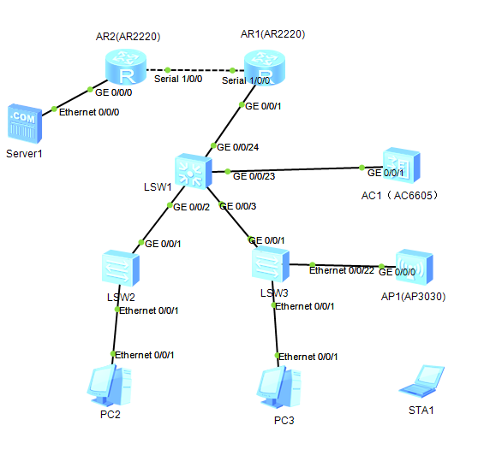

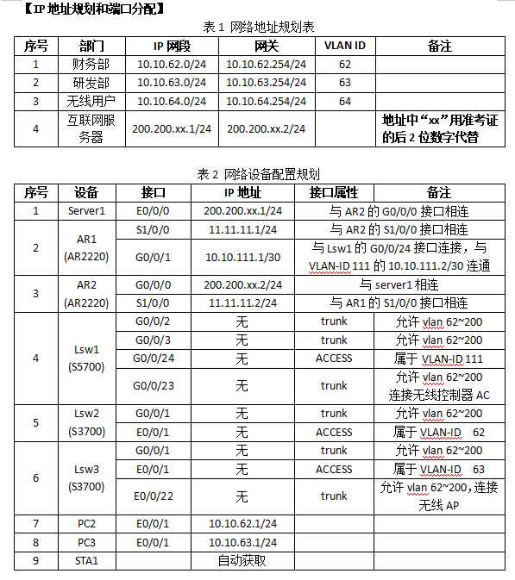

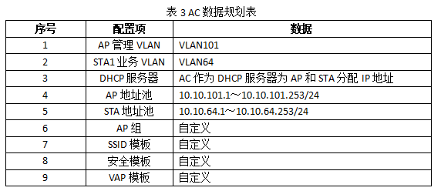

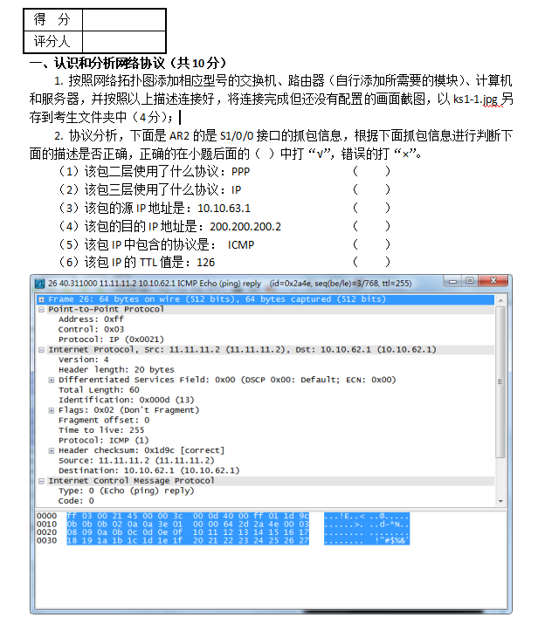

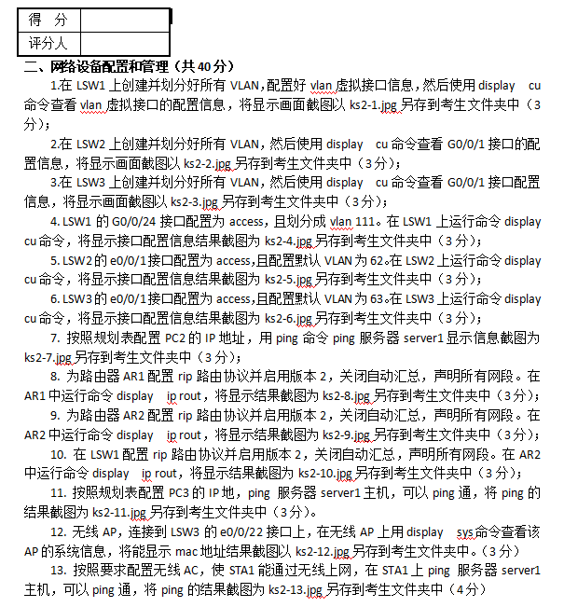

（三）评判标准

1.分数权重：模块一（20分）；模块二（80分）。

2.成绩并列时：当出现选手总成绩并列时，根据模块一的第一题得分高者进行排名，以此类推，同时结合竞赛时间综合考虑排名。

3.按照预赛参赛人数30%确定入围决赛人数，获奖人数按决赛总人数比例确定：一等奖10%，二等奖20%，三等奖30%，优胜奖40%，四舍五入。

三、竞赛细则

1、比赛形式：以个人参赛，比赛所需要的计算机软硬件由赛点提供

2、比赛时间安排

|  |  |  |  |
| --- | --- | --- | --- |
| 项目 | 时间 | 地点 | 形式 |
| 预赛 | 2025年5月26日 | 电商大楼302机房  16:00-17:00 | 扫码线上限时答题，参赛者需自带手机备用 |
| 决赛 | 2025年6月12日 | 电商大楼302机房  16:00-17:30 | 使用ensp模拟器实操 |

四、基础设施清单

（一）赛场规格要求

场地：电脑室

设施设备要求：60台计算机，并预装eNSP模拟软件以及Windows 7、Microsoft Office 2013等常用软件。

（二）基础设施清单

网络构建项目赛场提供设施、设备清单表

| **序号** | **名称** | **数量** | **技术规格** |
| --- | --- | --- | --- |
| 1 | 计算机 | 1台/选手 | —— |

（1）禁止携带和使用移动存储设备、计算器、通信工具及参考资料。

（2）请根据大赛所提供的比赛环境，检查所列的硬件设备、软件清单是否齐全，计算机设备是否能正常使用。

（3）操作过程中，需要及时保存设备配置。比赛结束后，所有设备保持运行状态，不要拆、动硬件连接。

（4）比赛完成后，比赛设备、软件和赛题请保留在座位上，禁止将比赛所用的所有物品（包括试卷和草纸）带离赛场。